XV городская научно-практическая конференция школьников «Открытие»
Секция гуманитарных наук
О чём говорит наш почерк?

Выполнена ученицей
4 Г класса МБОУ «СОШ №3 с УИОП»

Клюевой Викторией Дмитриевной
Научный руководитель
учитель МБОУ "СОШ№3 с УИОП "
Петрова Татьяна Владимировна

Котовск, 2022
Оглавление
Введение...……………………..........................................................................3
Глава 1 Теоретическая часть........................................................................... 4
1.1. Графология как наука……..……..…………………….…….….........4
1.2 Это интересно…………………………………………………….....…5
1.3 Основные характеристики письма ..……….……………………..….5
1.4. Как проводить анализ почерка?.……….…………………..…..……8
Глава 2 Практическая часть………………………………………………….9
2.1. Результаты анкетирования школьников…..………………………...9
2.2 Результаты исследования почерка………………………………….. 9
Заключение…………………………………………………………………...11
Информационные ресурсы……………………………………….……….…13
Приложение 1…………………….….……..…………..……………..…...…14
Приложение 2………………………………………………………………...15
Приложение 3………………………………………………………………...17
Приложение 4……………………………………………...…………………34

Введение
Наш учитель часто говорит, что «тетрадь – это лицо ученика, и по ней можно судить о человеке, не видя его». Сначала я не понимала значения этих слов, но, перелистывая тетради прошлых лет, заметила, что почерк изменился. Своими наблюдениями поделилась с учителем и узнала, что есть целая наука – графология, которая изучает законы зависимости между почерком и характером человека.
Значит, развитие человека, его ума и изменения в характере влияют и на почерк? И если эта зависимость действительно есть, то смогу ли я по почерку определить характер своих одноклассников.
Тема моей исследовательской работы «О чём говорит наш почерк».
Объект исследования: учащиеся 4 Г класса.
Предмет исследования: почерк учащихся 4 Г класса.
Цель исследования: установить зависимость между почерком моих одноклассников и их характером.
Задачи исследования:
- познакомиться с наукой графологией;
- изучить основные закономерности графологического анализа;
- провести анкетирование среди одноклассников;
- провести графологическое исследование своего почерка и почерка одноклассников;
- составить характеристику учащихся;
- дать рекомендации по улучшению почерка.
Гипотеза исследования: на основе анализа почерка возможно сделать заключение о характере человека
В ходе исследования использовались следующие методы: изучение литературы и материалов из сети Интернет, наблюдение, описание, анализ, сравнение, обобщение.
Практическая значимость исследования заключается в возможности использования полученных знаний в повседневной жизни.
1 Теоретическая часть

  - Графология как наука

По совету учителя, я обратилась в школьную библиотеку, где библиотекарь Сафонова Галина Егоровна предложила мне различные словари и литературу по данной теме. Исследуя различные источники, я познакомилась с понятиями графология и почерк. Почерк – это манера писать, характер начертаний букв в письме. Графология - учение об определении характера человека по почерку.
Графология, как наука, существует давно. Несколько тысяч лет назад китайцы определяли по почерку характер человека, специалисты в древнем Риме, монахи Средневековья также владели этим искусством.
Первая книга, посвящённая графологии, вышла в свет в 1630 году и была написана итальянским профессором Камилло Бальдо. Книга называлась «Как узнать природу и качества человека, взглянув на букву, которую он написал». В этой книге он записал известные на то время толкования индивидуальных качеств человека по его почерку.
Примерно через 200 лет ученый церковник аббат Фландрен создал группу, участники которой подвергли классификации почерки людей, отличающихся друг от друга по интересам и роду занятий.
Участники исследования выработали правила, которые легли в основу
современного анализа почерков. Для того чтобы окрестить новую науку, аббат использовал два греческих слова: «графо» -писать и «ологи» - наука. Так родилась графология.
Из словаря С.И. Ожегова наиболее выдающимся русским исследователем в области графологии в ХХ в. стал Д.М.Зуев-Инсаров. Ему принадлежат такие работы, как «Почерк и личность», «Строение почерка и характер» и другие. Список исследователей графологии можно далеко продолжить. Поэтому, можно сделать вывод, что на протяжении многих веков проблема почерка занимала многих ученых и исследователей, некоторые посвятили этой проблеме всю свою жизнь.

  - Это интересно

Давно замечено, что почерки отличаются друг от друга, как и индивидуальная природа людей, как отпечатки их пальцев. Каким только почерк не бывает и у каждого из нас он свой. Он начинает формироваться в возрасте 8 лет и окончательно складывается только к 20 годам, но может меняться в течение всей жизни.
Ученые давно установили, что существует определенная связь между почерком человека и его характером: при письме движения руки управляются мозгом, а потому несут на себе отпечаток психических процессов, протекающих в нем.
В странах Европы графология давно применяется в тестировании людей. В настоящее время многие фирмы приглашают графологов, с помощью которых проверяют кандидатов на работу. К ним обращаются родители, чтобы определить, куда лучше направить способности и таланты своих детей. Задачи графологов - проанализировать основные черты почерка таким образом, чтобы человек понял свои способности и сумел ими воспользоваться наилучшим образом в личных отношениях, в учебе, в работе. Графология широко используется в бизнесе, медицине, криминалистике, педагогике и позволяет получить вероятные выводы.

  - Основные характеристики письма

Как же провести анализ почерка? Прежде необходимо познакомиться с признаками, на основе которых будет проведён анализ почерка. Основными характеристиками почерка являются:
- размер букв;
- наклон букв;
- направление строки;
- размашистость и сила нажима;
- форма почерка;
- соединение букв;
- характер написания слов.
Вот некоторые характеристики почерка:
Размер почерка говорит об общительности человека.
Крупный (более 3мм.) – общительные, эмоциональные, легко находят общий язык с разными людьми.
Мелкий – человек сдержанный, расчетливый, скрытный и замкнутый. Ему можно доверять ответственную работу, так как он умеет полностью концентрироваться на деле.
Широкий почерк – широкая душа! Так пишут люди творческие и талантливые.
Узкие буквы – признак рациональности и бережливости.
Форма почерка.
Округлый почерк - чаще всего встречается у веселых, добрых и отзывчивых людей, на него можно положиться, он всегда поддержит в трудную минуту.
Угловатый почерк – признак эгоизма. Человек с таким почерком стремится к независимости, не любит, когда ему указывают, как и что нужно делать.
Пробелы и поля.
Если строчки наползают друг на друга, перед вами образец письма бережливого человека. Если между словами большие пробелы, это показывает, что человек щедр.
Чем больше расстояние между словами, тем сильнее тяга к расточительству. Тот, кто пишет крупными буквами, и при этом расстояния между словами весьма большие, склонен к крайне непрактичным тратам.
Широкие поля со всех сторон листа свидетельствуют о тяге к изысканным предметам, желании тратить деньги на приобретение редких и ценных вещей.
Наклон почерка.
Почерк прямой, вертикальный говорит об упрямство человека.
Небольшой наклон вправо наиболее распространенный наклон почерка, присущий людям спокойным и уравновешенным.
Сильный наклон вправо свидетельствует о целеустремленности и настойчивости.
Слабый наклон влево встречается у индивидуалистов: собственные интересы они всегда ставят выше групповых.
Сильный наклон влево признак самодостаточности и независимости.
Характер написания слов.
Слитный почерк, когда все буквы в слове связаны между собой, является
признаком хорошего логического мышления. Если же буквы не связаны друг с другом, то это указывает на развитую интуицию.
Общая оценка.
Каллиграфический почерк характеризует человека как обязательного,
аккуратного, но несамостоятельного. Правильный почерк указывает на спокойствие и уравновешенность. Размашистый почерк бывает у людей активных, любознательных, с весёлым нравом. Неразборчивый почерк говорит об энергичности, беззаботности, а также нервозности.
Вот еще несколько признаков почерка:
• предприимчивые люди, способные легко ориентироваться в незнакомой обстановке, пишут, как правило, бегло и размашисто;
• у человека уравновешенного, постоянного во взглядах и привязанностях, ровного в отношениях, почерк разборчивый, аккуратный, не очень старательный, буквы не одинаковые по высоте, без сильного нажима, с равными промежутками между словами;
• если буквы в словах стоят отдельно друг от друга – слабая воля, слитно – хорошая стрессоустойчивость;
• небольшое расстояние между соседними словами может указывать на слабовыраженное чувство субординации;
• излишнюю осторожность выдают большие пробелы на концах строк из-за нежелания переносить слова;
• угловатые буквы, кривые строки показатели вспыльчивости, нахальства;
• загнутые внутрь крючки, в конце слов буквы уменьшаются, буквы изуродованы признак ловкости в коммерческих делах, жизнь для своих выгод;
• грациозный крупный почерк говорит о благородстве, искренности, эстетичности;
• безжизненный почерк, кривые неровные строки, конусообразные буквы, неуклюжие- сонливость, застенчивость, слабохарактерность, леность.
• каллиграфический - показатель воли, уравновешенности, такие люди без конца «пилят» окружающих, мстительны, злопамятны, хорошие качества проявляют, когда им выгодно;
Это лишь некоторые признаки, по которому можно провести анализ почерка.

1.4. Как проводить анализ почерка?

Идеальный образец почерка должен быть на большом листе обычной белой бумаги, не разлинованной и без полей. Для текста лучше не переписывать что–либо из книги или газеты, а предложить человеку написать то, что приходит ему в голову. В этом случае почерк будет более естественным.

Глава 2 Результаты исследования

2.1. Результаты анкетирования школьников

После изучения теоретической части, я решила сначала выяснить, что думают о своём почерке наши одноклассники. Для этого было проведено анкетирование с помощью специально разработанных вопросов. Составить анкету помогла школьный психолог Ирина Александровна Житенёва.
В ходе исследования было проведено анкетирование среди учащихся в количестве 26 человек. Результаты опроса показали, что 18 учащихся считают важным иметь красивый почерк, 22 человека полагают, что их почерк разборчив, и только 16 человек хотели бы улучшить свой почерк.
Большинство моих одноклассников не верят, что по почерку можно определить характер человека (Приложение 1).

2.1 Результаты исследования почерка

Затем я приступила к самой сложной части исследования. Опираясь на теоретический материал, был исследован почерк моих одноклассников.
В образцах были исследованы 5 характеристик почерка:
- Размеры букв.
- Наклон букв.
- Форма букв.
- Расположение строки относительно верхнего края бумаги.
- Стиль письма.
Анализ почерка класса
Для проведения графологического анализа мне понадобились
тексты, написанные от руки. Мы это сделали на уроке.
Пользуясь данной информацией, я проанализировала почерки учащихся нашего класса (Приложение 2) и особенности почерка занесла в таблицы (Таблицы1,2). Соединив сходные черты характера, я составила характеристику класса (Диаграмма 1). Получилось, что в нашем классе преобладают такие черты характера, как стрессоустойчивость, доброта и отзывчивость, коммуникабельность, эгоизм, лидерство, аккуратность. А такие качества, как бережливость, упрямство и критичность встречаются реже.
Далее я решила определить процент достоверности полученных результатов, руководствуясь анкетированием и наблюдением. Учащимся предлагалось записать фамилии одноклассников, обладающих предложенными качествами (Таблицы 3, 4). При сопоставлении полученных таблиц определено 50 % совпадения характера и почерка. Затем я решила определить процент совпадения на основе наблюдений (Таблица 5). Из числа учащихся в классе определено 61 % совпадения характера (на основе наблюдения) и почерка.
Таким образом, средний процент совпадения характеристики по почерку, анкетированию и наблюдениям - 55%.
Вторым направлением моего исследования было выяснение достоверности результатов моего анализа. Полученные результаты были сопоставлены с мнением о самом себе каждого испытуемого. Большинство учащихся (20 человек) согласны с результатами исследования (Диаграмма 2).

Заключение

Конечно, процент совпадения получился не очень большой, ведь я не профессиональный графолог. Изучая почерк одноклассников, я заметила, что у некоторых ребят наблюдается схожесть в наклоне, написании букв, стиле письма. Может это потому, что мы обучаемся и воспитываемся у одного учителя, который предъявляет к нам одинаковые требования. По происшествии некоторого времени почерк будет изменяться, потому что наш характер и мировоззрение только формируется.
Факт того, что большинство детей согласны с результатами исследования, свидетельствует о том, что особенности почерка соответствуют особенностям характера человека. На этом основании я могу считать гипотезу верной: «Характер человека можно определить по его почерку».
В ходе своего исследования я проанализировала почерки одноклассников, узнала много нового и интересного об их характерах и пришла к таким выводам:
- почерк – это ключ, позволяющий узнать сильные и слабые стороны человеческой личности, лучше понять людей из своего окружения;
- на основе графологического анализа можно составить психологический портрет человека и класса;
- на чёткость почерка влияют наклон, скорость, форма букв, величина интервалов между словами и буквами;
В ходе исследования гипотеза подтвердилась: почерк зависит от характера человека, в котором отражаются и темперамент, и отношение к миру, и к самому себе.
Практическая значимость работы состоит в том, что сведения, полученные в результате изучения, представляют собой информационную ценность для обучающихся. Умение наблюдать за почерком, уметь его анализировать - очень интересное занятие, которое помогает понять себя, увидеть положительные и отрицательные стороны своего характера, лучше узнать своих одноклассников, а в будущем помочь в выборе профессии.
Эффективность данной работы состоит в том, что это еще один способ привлечь внимание учеников к работе над каллиграфией. Изменить некрасивый почерк можно (). Работая над плохим почерком, ученик воспитывает в себе не только трудолюбие, терпение, аккуратность. Изменения в почерке автоматически приведут к изменениям в характере: например, в начальной школе с помощью графотерапии можно усилить волю, уменьшить жестокость, побороть рассеянность, жадность, скорректировать самооценку.
Объяснив всё это нашим одноклассникам, я совместно с учителем Петровой Татьяной Владимировной разработали рекомендации по улучшению почерка в виде буклета (Приложение 4). В дальнейшем я решила расширять знания по данной теме, в частности, выяснить, влияет ли на почерк выбор ручки?

Информационные ресурсы

1. Инесса Гольдберг Психология почерка. АСТ, 2008
2. Исаева Е.Л. Практическая графология. Как узнать характер человека по
почерку. Рипол Классик , 2010
3. Соломевич В. И. Почерк и характер. Харвест, 2009
4. Белов, Н. В. Современная энциклопедия для мальчиков: учебное пособие /
Н. В. Белов. Современный литератор, 1999. – 223 с.
5 Поздняков Н. С. Почерк в современной школе.
6. Дудаева Е. Как исправить почерк.
7. http://www.excelion.ru/nauka-i-obrazovanie/psihologija/o-chem-mozhet-rasskazat-pocherk-.ht

Приложение 1
Результаты анкетирования школьников
Результаты анкетирования «Я и мой почерк»
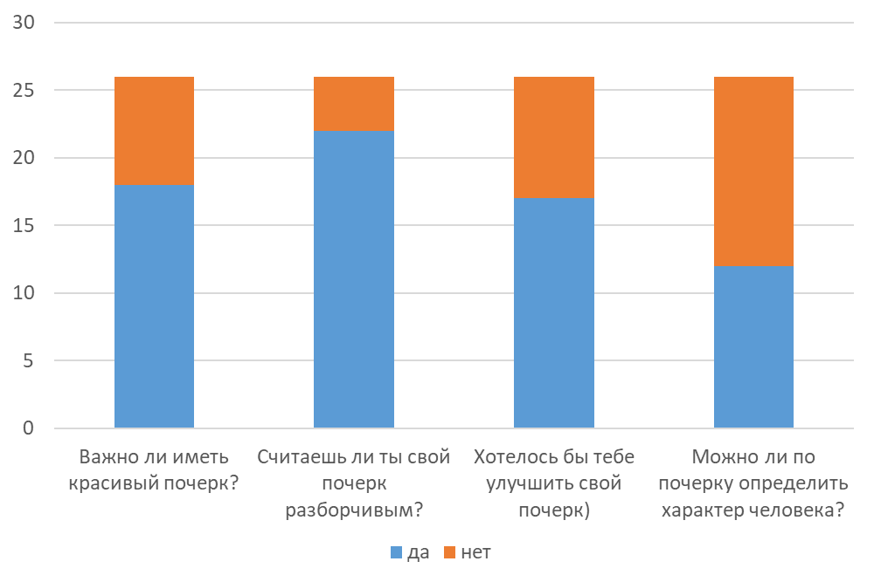

Приложение 2
Образцы исследуемых почерков
Клетинова А.
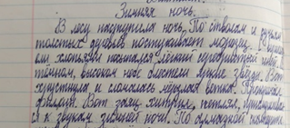
Гулина Ксения
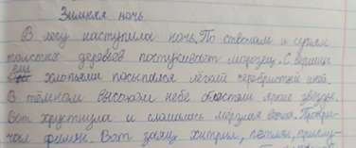
Тупчиенко Евгений
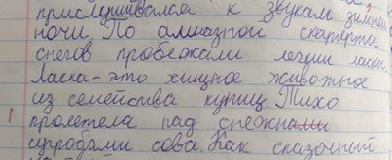
Лаврентьев Вадим
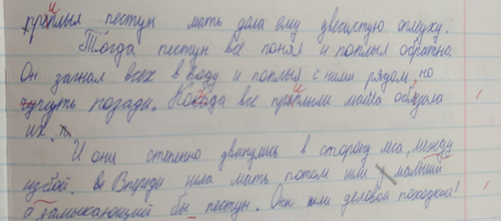
Шевчук Влад
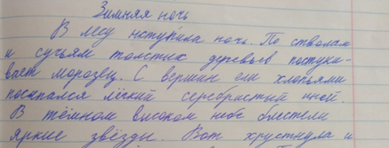
Юдин Андрей
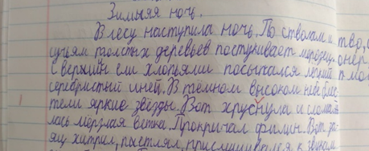
Образец почерка Хворостовой Дарьи до графотерапии

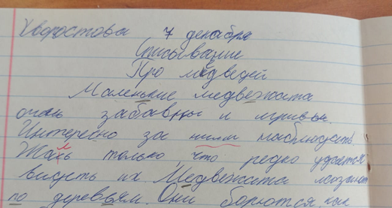
Образец почерка Хворостовой Дарьи после графотерапии
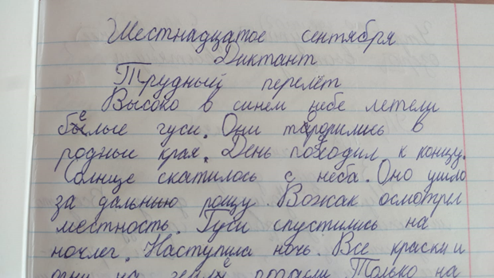
Приложение 3
Графологическое исследование
Таблица 1
Особенности почерка учащихся
№ | Особенности почерка | Ф.И. учащихся
1 | Крупный | Аксенов М.,Никитин Е. ,Соколов К.,Тупчиенко Е., Клетинова А., Юдин А., Корсков Д.
2 | Мелкий | Кулешова А.,Лаврентьев В.,ПятибратовД., Гулина К., Чернопятова Е., Козельцева К.
3 | Разборчивый и аккуратный | Горюнов М.,Гулина К.,Клетинова А.,Потапова А.,ПятибратовД.,Чернопятова Е., Клюева В.
4 | Буквы отделены друг от друга | Тупчиенко Е., Аксенов М., Никитин Е.
5 | Слитные буквы | У всех, кроме Тупчиенко Е., Аксенова М., Никитина Е.
6 | Сильный нажим | Великанова Е.,Клетинова А.,Нащекина В.,Петров А.,Пятибратов Д.
7 | Небольшое расстояние между словами | Нащекина В.,Татаринцева М.,Хорькова Д., Клетинова А., Козельцев Г., Гулина К., Ивлев А., Козельцева К.,
8 | Строки идут вверх | -
9 | Небольшой наклон вправо | У всех, кроме Ивлева А., Козельцевой К., Татаринцевой М., Чернопятовой Е., Цепковой В., Шевчук В., Клетиновой А., Нащекина В., Тупчиенко Е.,
10 | Сильный наклон вправо | Ивлев А., Козельцева К., Татаринцева М., Чернопятова Е., Цепкова В., Шевчук В.
11 | Небольшой наклон влево | -
12 | Вертикальные буквы | Гулина К., Клетинова А., Нащекина В., Юдин А.
13 | Округлые буквы | Великанова Е., Гулина К., Корсков Д., Тупчиенко Е., Петров А., Пятибратов Д., Хворостова Д., Клюева В., Никитин Е.
14 | Угловатые буквы | Аксенов М., Ивлев А., Козельцева К., Чернопятова Е., Шевчук В., Клетинова А., Нащекина В.
15 | Пробелы на концах строк | Великанова Е., Горюнов М., Лаврентьев В., Петров А.
16 | Строки идут вниз | Аксенов М., Соколов К., Юдин А.
17 | Беглый и размашистый почерк | Аксенов М., Ивлев А., Корсков Д., Хорькова Д., Цепкова В., Потапова А., Соколов К.
18 | Широкий почерк | Соколов К., Никитин Е., Аксенов М., Тупчиенко Е., Корсков Д.
19 | Узкие буквы | Козельцева К., Чернопятова Е., Ивлев А., Лаврентьев В.

Таблица 2
Определение черт характера по почерку
№ | Черты характера | Число и  % учащихся
1 | Коммуникабельный, энергичный | 7 чел 27%
2 | Сдержанный, осмотрительный | 6 чел 23%
3 | Легко ориентируется в незнакомой обстановке | 7 чел 27%
4 | Спокойный, уравновешенный, ровный в отношениях | 6 чел 23%
5 | Слабая воля | 3 чел 11%
6 | Хорошая стрессоустойчивость | 23 чел 88%
7 | Критичный, склонный к проявлению силы | 5 чел 19%
8 | Осторожный | 4 чел 15%
9 | Бодрый, энергичный(оптимист) | -
10 | Постоянно в угнетённом состоянии (пессимист) | 3 чел 11%
11 | Чувствительная и романтичная натура, мечтатель, аккуратный, неторопливый | 5 чел 19%
12 | Независимый, всегда имеет свою точку зрения | -
13 | Целеустремлённый и настойчивый, стремится быть первым | 6 чел 23%
14 | Упрямый, часто анализирует ситуацию и только после принимает решение | 4 чел 15%
15 | Эмоциональный, общительный, лидер и душа компании | 7 чел 27%
16 | Творческий, талантливый; широкая душа | 5 чел 19%
17 | Рациональный и бережливый | 4 чел 15%
18 | Добрый и отзывчивый | 9 чел 35%
19 | Эгоист, стремится к независимости ,не любит, когда ему указывают | 7 чел 27%
20 | Открытый в общении | 17 чел 65%
Таблица 3
Анализ анкет учащихся по определению черт характера
№ | Черты характера | Ф.И. учащихся
1 | Коммуникабельный, энергичный | Хворостова Д., Лаврентьев В., Корсков Д., Горюнов М., Нащекина В., Потапова А., Клетинова А., Козельцев Г., Юдин А., Татаринцева М., Аксенов М., Петров А., Цепкова В., Никитин Е., Пятибратов Д.,
2 | Сдержанный, осмотрительный | Клетинова А., Ивлев А., Цепкова В., Нащекина В., Пятибратов Д., Юдин А., Аксенов М., Хворостова Д., Потапова А., Тупчиенко Е., Горюнов М., Гулина К.
3 | Легко ориентируется в незнакомой обстановке | Потапова А., Лаврентьев В., Пятибратов Д., Татаринцева М., Клетинова А., Хорькова Д., Корсков Д., Клюева В., Нащекина В., Никитин Е.,Цепкова В., Петров А., Аксенов М., Великанова Е., Ивлев А., Кулешова А., Тупчиенко Е., Гулина К., Шевчук В., Козельцев Г.,
4 | Спокойный, уравновешенный, ровный в отношениях | Шевчук В., Гулина К., Нащекина В., Корсков Д., Пятибратов Д., Потапова А., Горюнов М., Хорькова Д., Ивлев А., Соколов К., Никитин Е., Цепкова В., Хворостова Д., Козельцева К., Чернопятова Е., Аксенов М., Кулешова А., Татаринцева М., Тупчиенко Е., Козельцев Г., Клюева В., Клетинова А.
5 | Слабая воля | Тупчиенко Е., Чернопятова Е., Ивлев А., Юдин А., Хворостова Д.,Цепкова В.,Никитин Е.,
6 | Хорошая стрессоустойчивость | Клюева В., Пятибратов Д., Никитин Е., Ивлев А., Нащекина В., Петров А., Аксенов М., Кулешова А., Тупчиенко Е., Лаврентьев В., Шевчук В., Корсков Д., Козельцев Г., Клетинова А.
7 | Критичный, склонный к проявлению силы | Цепкова В., Шевчук В., Горюнов М., Соколов К., Юдин А., Хорькова Д., Козельцева К., Никитин Е., Петров А., Лаврентьев В., Корсков Д., Козельцев Г.,Клетинова А.
8 | Осторожный | Нащекина В., Кулешова А., Юдин А., Соколов К., Пятибратов Д., Ивлев А., Клетинова А., Никитин Е., Цепкова В., Козельцева К., Хворостова Д., Потапова А., Тупчиенко Е., Гулина К., Козельцев Г., Клюева В.
9 | Бодрый, энергичный(оптимист) | Хворостова Д., Клетинова А., Горюнов М., Великанова Е., Татаринцева М., Аксенов М., Клюева В., Корсков Д., Пятибратов Д., Никитин Е., Петров А., Лаврентьев В., Хорькова Д., Шевчук В., Юдин А., Козельцев Г.
10 | Постоянно в угнетённом состоянии (пессимист) | Козельцева К., Юдин А., Чернопятова Е., Цепкова В., Соколов К., Тупчиенко Е.
11 | Чувствительная и романтичная натура, мечтатель, аккуратный, неторопливый | Юдин А., Татаринцева М., Лаврентьев В., Аксенов М., Тупчиенко Е., Никитин Е., Козельцев Г., Клюева В., Великанова Е., Хворостова Д., Цепкова В., Ивлев А., Нащекина В., Клетинова А., Горюнов М., Козельцева К., Петров А., Гулина К.
12 | Независимый, всегда имеет свою точку зрения | Козельцев Г., Козельцева К., Хворостова Д., Аксенов М., Ивлев А., Татаринцева М., Потапова А., Тупчиенко Е., Лаврентьев В., Хорькова Д., Гулина К., Корсков Д., Клюева В., Клетинова А.
13 | Целеустремлённый и настойчивый, стремится быть первым | Нащекина В., Кулешова А., Петров А., Аксенов М., Пятибратов Д., Корсков Д., Козельцева К., Соколов К., Цепкова В., Великанова Е., Хорькова Д., Горюнов М., Шевчук В., Козельцев Г., Клетинова А.
14 | Упрямый, часто анализирует ситуацию и только после принимает решение | Шевчук В., Козельцев Г., Соколов К., Клетинова А., Кулешова А.,Лаврентьев В., Пятибратов Д., Горюнов М., Нащекина В., Великанова Е., Ивлев А., Юдин А., Никитин Е.
15 | Эмоциональный, общительный, лидер и душа компании | Нащекина В., Татаринцева М., Гулина К., Лаврентьев В., Пятибратов Д., Козельцева К., Клюева В., Шевчук В., Великанова Е., Никитин Е., Юдин А., Петров А., Аксенов М.,Тупчиенко Е., Козельцев Г.,Клетинова А.
16 | Творческий, талантливый; широкая душа | Ивлев А., Хорькова Д., Тупчиенко Е.,Цепкова В., Хворостова Д., Козельцева К., Чернопятова Е., Татаринцева М., Потапова А., Лаврентьев В., Нащекина В., Козельцев Г., Клюева В.
17 | Рациональный и бережливый | Горюнов М., Гулина К., Татаринцева М., Потапова А., Цепкова В., Хворостова Д., Чернопятова Е., Аксенов М., Кулешова А., Тупчиенко Е., Нащекина В., Козельцев Г., Клюева В.
18 | Добрый и отзывчивый | Клюева В., Кулешова А.,Юдин А., Пятибратов Д., Никитин Е., Соколов К., Цепкова В., Хворостова Д., Козельцева К., Петров А., Аксенов М., Великанова Е., Ивлев А., Татаринцева М., Потапова А., Нащекина В., Козельцев Г., Клетинова А.
19 | Эгоист, стремится к независимости ,не любит, когда ему указывают | Козельцева К., Тупчиенко Е., Никитин Е., Юдин А., Татаринцева М., Потапова А., Хорькова Д., Аксенов М., Лаврентьев В., Гулина К., Корсков Д., Соколов К.,
20 | Открытый в общении | Гулина К., Корсков Д., Пятибратов Д., Аксенов М., Соколов К., Никитин Е., Петров А., Великанова Е., Ивлев А., Кулешова А., Татаринцева М., Потапова А., Тупчиенко Е., Хорькова Д., Горюнов М., Нащекина В., Шевчук В., Юдин А., Козельцев Г., Клюева В., Клетинова А.

Таблица 4
Совпадения результатов графологического исследования и анкетирования
Особенности почерка | Черты характера | Совпадения
Крупный | Коммуникабельный, энергичный, эмоциональный | Корсков Д., Клетинова А., Юдин А., Аксенов М., Никитин Е.
Мелкий | Сдержанный, осмотрительный | Пятибратов Д., Гулина К.
Бегло и размашисто | Легко ориентируется в незнакомой обстановке | Потапова А., Хорькова Д., Корсков Д., Цепкова В., Аксенов М., Ивлев А.
К концу строка опускается | Постоянно в угнетённом состоянии (пессимист) | Юдин А., Соколов К.
Крупный почерк | Эмоциональный, общительный, лидер и душа компании | Никитин Е., Юдин А., Аксенов М., Тупчиенко Е., Клетинова А.
Разборчивый и аккуратный | Спокойный, уравновешенный, ровный в отношениях | Гулина К., Пятибратов Д., Потапова А., Горюнов М., Чернопятова Е., Клетинова А.
Буквы отделены друг от друга | Слабая воля | Тупчиенко Е., Никитин Е.
Слитные буквы | Хорошая стрессоустойчивость | Клюева В., Пятибратов Д., Ивлев А., Нащекина В., Петров А., Кулешова А., Лаврентьев В., Шевчук В., Корсков Д., Козельцев Г., Клетинова А.
Сильный нажим | Критичный, склонный к проявлению силы | Петров А., Клетинова А.
Небольшое расстояние между словами | Слабая субординация | -
Строки идут вверх | Бодрый, энергичный (оптимист) | -
Небольшой наклон вправо | Открытый в общении | Гулина К., Корсков Д., Пятибратов Д., Аксенов М., Соколов К., Никитин Е., Петров А., Великанова Е., Кулешова А., Потапова А., Хорькова Д., Горюнов М., Юдин А., Козельцев Г., Клюева В.
Сильный наклон вправо | Целеустремлённый и настойчивый, стремится быть первым | Козельцева К., Цепкова В., Шевчук В.
Небольшой наклон влево | Собственные интересы ставит выше групповых | -
Вертикальные буквы | Упрямый, часто анализирует ситуацию и только после принимает решение | Клетинова А., Нащекина В., Юдин А.
Округлые буквы | Добрый и отзывчивый | Клюева В., Пятибратов Д., Никитин Е., Хворостова Д., Великанова Е.
Угловатые буквы | Эгоист, стремится к независимости ,не любит, когда ему указывают | Козельцева К., Аксенов М.
Пробелы на концах строк | Осторожный | -
Легкий нажим | Чувствительная и романтичная натура, мечтатель, аккуратный, неторопливый | Горюнов М., Гулина К., Клюева В.
Широкий почерк | Творческий, талантливый; широкая душа | Тупчиенко Е.
Узкие буквы | Рациональный и бережливый | Чернопятова Е.
Таблица 5
Характеристика учащихся класса по анализу почерка
№ | Ф.И. учащихся | Черты характера ( по почерку) | Совпаде  ния (по наблюде  ниям)
1 | Аксенов М. | Коммуникабельный, энергичный  Легко ориентируется в незнакомой обстановке  Слабая воля  Постоянно в угнетённом состоянии (пессимист)  Эмоциональный, общительный, лидер и душа компании  Эгоист, стремится к независимости, не любит, когда ему указывают  Открытый в общении  Творческий, талантливый; широкая душа | +++++
2 | Великанова Е. | Хорошая стрессоустойчивость  Критичная, склонная к проявлению силы  Осторожная  Добрая и отзывчивая  Открытая в общении | ++
3 | Горюнов М. | Хорошая стрессоустойчивость  Спокойный, уравновешенный, ровный в отношениях  Осторожный  Чувствительная и романтичная натура, мечтатель, аккуратный, неторопливый  Открытый в общении | +++
4 | Гулина К. | Хорошая стрессоустойчивость  Сдержанная, осмотрительная  Спокойная, уравновешенная, ровная в отношениях  Чувствительная и романтичная натура, мечтательница, аккуратная, неторопливая  Упрямая, часто анализирует ситуацию и только после принимает решение  Добрая и отзывчивая  Открытая в общении | ++++
5 | Ивлев А. | Хорошая стрессоустойчивость  Легко ориентируется в незнакомой обстановке  Целеустремлённый и настойчивый, стремится быть первым  Эгоист, стремится к независимости, не любит, когда ему указывают  Рациональный и бережливый | ++
6 | КлетиноваА. | Хорошая стрессоустойчивость  Коммуникабельная, энергичная  Спокойная, уравновешенная, ровная в отношениях  Критичная, склонная к проявлению силы  Упрямая, часто анализирует ситуацию и только после принимает решение  Эмоциональная, общительная, лидер и душа компании  Эгоистка, стремится к независимости, не любит, когда ей указывают | ++++++
7 | Клюева В. | Хорошая стрессоустойчивость  Чувствительная и романтичная натура, мечтатель, аккуратный, неторопливый  Добрая и отзывчивая  Открытая в общении | ++++
8 | Козельцев Г. | Хорошая стрессоустойчивость  Открытый в общении | ++
9 | Козельцева К. | Хорошая стрессоустойчивость  Сдержанная, осмотрительная  Целеустремлённая и настойчивая, стремится быть первой  Эгоистка, стремится к независимости, не любит, когда ей указывают  Рациональный и бережливый | ++
10 | Корсков Д. | Хорошая стрессоустойчивость  Коммуникабельный, энергичный  Легко ориентируется в незнакомой обстановке  Эмоциональный, общительный, лидер и душа компании  Добрый и отзывчивый  Открытый в общении  Творческий, талантливый; широкая душа | ++++
11 | Кулешова А. | Хорошая стрессоустойчивость  Сдержанная, осмотрительная  Открытая в общении | ++
12 | Лаврентьев В. | Хорошая стрессоустойчивость  Сдержанный, осмотрительный  Осторожный  Открытый в общении  Рациональный и бережливый | +
13 | Нащекина В. | Хорошая стрессоустойчивость  Критичная, склонная к проявлению силы  Упрямая, часто анализирует ситуацию и только после принимает решение  Эгоистка, стремится к независимости, не любит, когда ей указывают | ++
14 | Никитин Е. | Коммуникабельный, энергичный  Слабая воля  Эмоциональный, общительный, лидер и душа компании  Добрый и отзывчивый  Открытый в общении  Творческий, талантливый; широкая душа | +++++
15 | Петров А. | Хорошая стрессоустойчивость  Критичный, склонный к проявлению силы  Осторожный  Добрый и отзывчивый  Открытый в общении | ++++
16 | Потапова А. | Хорошая стрессоустойчивость  Легко ориентируется в незнакомой обстановке  Спокойная, уравновешенная, ровная в отношениях  Чувствительная и романтичная натура, мечтательница, аккуратная, неторопливая  Открытая в общении | +++
17 | Пятибратов Д. | Хорошая стрессоустойчивость  Сдержанный, осмотрительный  Спокойный, уравновешенный, ровный в отношениях  Критичный, склонный к проявлению силы  Добрый и отзывчивый  Открытый в общении | +++++
18 | Соколов К. | Хорошая стрессоустойчивость  Легко ориентируется в незнакомой обстановке  Постоянно в угнетённом состоянии (пессимист)  Эмоциональный, общительный, лидер и душа компании  Открытый в общении  Коммуникабельный и энергичный  Творческий, талантливый; широкая душа | ++
19 | Татарин  Татаринцева М. | Хорошая стрессоустойчивость  Целеустремлённая и настойчивая, стремится быть первой | -
20 | Тупчиенко Е. | Коммуникабельный, энергичный  Слабая воля  Эмоциональный, общительный, лидер и душа компании  Творческий, талантливый, широкая душа  Добрый и отзывчивый | +++
21 | Хворостова Д. | Хорошая стрессоустойчивость  Добрая и отзывчивая  Открытая в общении | +
22 | Хорькова Д. | Хорошая стрессоустойчивость  Легко ориентируется в незнакомой обстановке  Открытая в общении | ++
23 | Цепкова В. | Хорошая стрессоустойчивость  Легко ориентируется в незнакомой обстановке  Целеустремлённая и настойчивая, стремится быть первой | ++
24 | Чернопятова Е. | Хорошая стрессоустойчивость  Сдержанная, осмотрительная  Спокойная, уравновешенная, ровная в отношениях  Чувствительная и романтичная натура, мечтательница, аккуратная, неторопливая  Целеустремлённая и настойчивая, стремится быть первой  Рациональная и бережливая  Эгоистка, стремится к независимости, не любит, когда ей указывают | ++
25 | Шевчук В. | Хорошая стрессоустойчивость  Целеустремлённый и настойчивый, стремится быть первым  Эгоист, стремится к независимости, не любит, когда ему указывают | ++
26 | Юдин А. | Хорошая стрессоустойчивость  Коммуникабельный, энергичный  Постоянно в угнетённом состоянии (пессимист)  Упрямый, часто анализирует ситуацию и только после принимает решение  Эмоциональный, общительный, лидер и душа компании  Открытый в общении | +++++

Диаграмма 1
Анализ характера учащихся класса по почерку
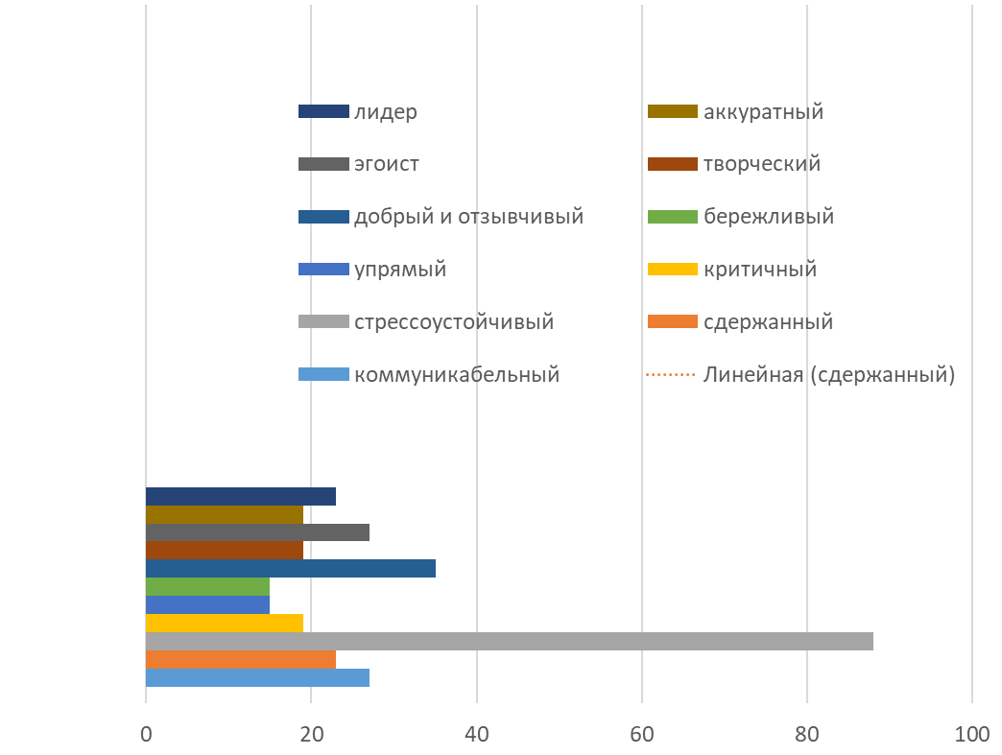

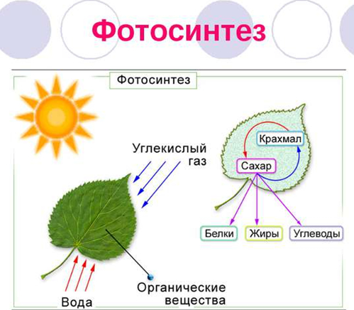

Диаграмма 2

Совпадение черт характера с собственным мнением учащихся

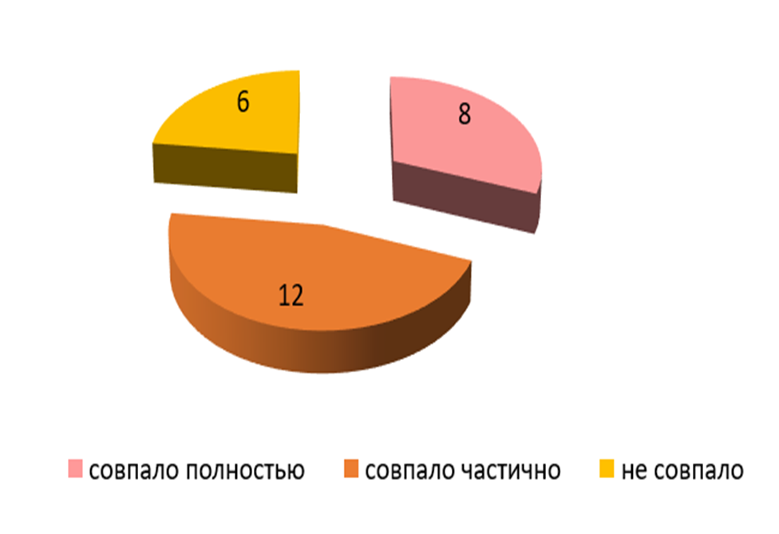

Приложение 4
Буклет

